ADI SOYADI  SINIFI NO: | 2023-2024 EĞİTİM ÖĞRETİM YILI  SOSYALCİNİZ.NET LİSESİ  10. SINIF TARİH  1. DÖNEM 2. ORTAK YAZILI | PUAN

SORU 1. Osmanlı Beyliği’nin kurulup gelişmesinde etkili olan faktörler nelerdir? Yazınız.
CEVAP:

SORU 2.
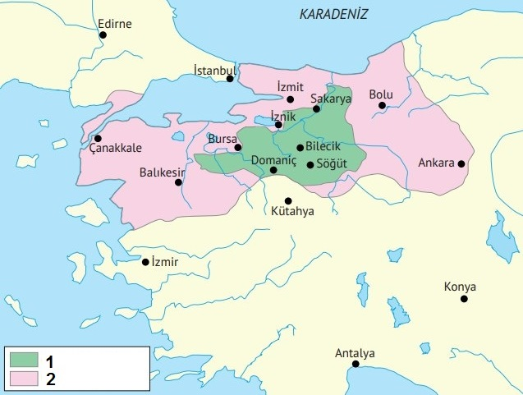
Yukarıdaki haritada numaralandırılan yerler, hangi Osmanlı padişahları dönemine ait olabilir? Yazınız.
CEVAP:

SORU 3. Osmanlı Devletinin Rumeli’de uyguladığı iskân siyasetinin amaçları nelerdir? Yazınız.
CEVAP:

SORU 4.
- Osmanlılar, Anadolu beyliklerinde taht mücadelesi ortaya çıktığında kendi siyasetine uygun olan kişiyi desteklemiş ve onun beyliğin başına geçmesini sağlamıştır.
- Orhan Bey döneminde Karesioğulları Beyliği Osmanlı hâkimiyetine alınmıştır.
- Murad döneminde Germiyanoğullarından çeyiz karşılığı olarak Kütahya, Emet, Simav ve Tavşanlı Osmanlılara verilmiştir. Ayrıca Hamitoğullarından Akşehir, Beyşehir, Seydişehir, Yalvaç ve Karaağaç 80 000 altın karşılığında alınmıştır.
- Yıldırım Bayezid döneminde ise Saruhan, Aydın, Menteşe, Hamit, Germiyan beylikleri doğrudan Osmanlı hâkimiyetine girmiştir.
Osmanlı Devletinin Türk beyliklerine karşı uyguladığı bu politikanın asıl amacı nedir?
CEVAP:

SORU 5. Tımar sistemi hakkında bilgi veriniz.
CEVAP:

Her soru 20 puandır. Süre 45 dakikadır.
BAŞARILAR.

Zeki DOĞAN - www.sosyalciniz.net

